一、单选题 （13 分）

1.【单选题】 (1 分)

下面描述不正确的是（ ）

A.

幅频特性是指电路中元件上的电压幅值随输入电压频率的变化规律

B.

相频特性是指元件上的电压与输入电压的相位差随输入电压频率的变化规律

C.

在交流电路中，经历一段暂态过程，电路中的电流和电压便稳定下来，称为稳定状态。

D.

传输系数 K 为输入电压与输出电压之比。

2.【单选题】 (1 分)

图中所示电路为（ ）  
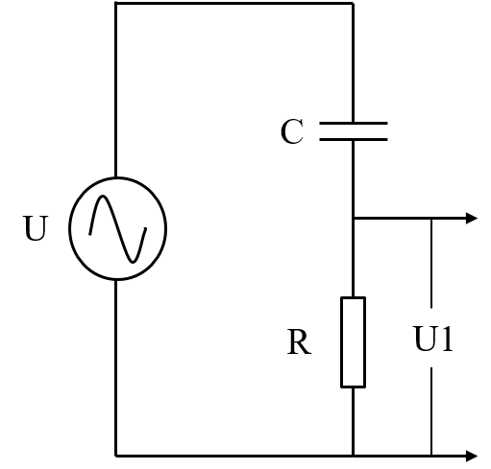

A.

低通电路

B.

高通电路

C.

全通电路

D.

带通电路

3.【单选题】 (1 分)

RC 高通电路中，截止圆频率对应的传输系数的模和辐角分别为 ( )

A.

K=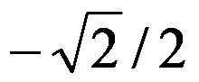   φ= -π/4

B.

K=    φ= π/4

C.

K=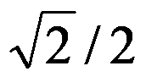     φ= -π/4

D.

K=    φ= π/4

4.【单选题】 (1 分)

如图4，以U2所作为输出电压，对于RC全通电路，当满足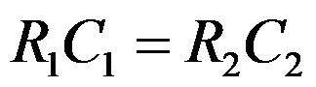时，可以证明传输系数的模和辐角分别是（ ）  
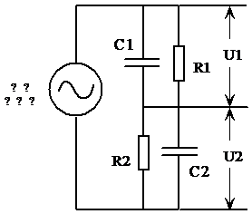

A.

K=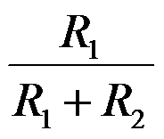     φ= 0

B.

K=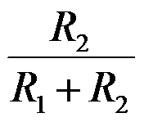    φ= 0

C.

K=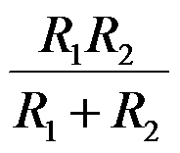     φ= 0

D.

K=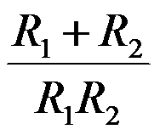    φ= 0

5.【单选题】 (1 分)

在交流电路中电感的阻抗随电源频率的增加而（ ）

A.

变大

B.

不变

C.

不一定

D.

变小

6.【单选题】 (1 分)

关于 RC 全通电路描述不正确的是（ ）

A.

全通电路传输系数为常数。

B.

全通电路作用不大，可以直接用纯阻电路来代替。

C.

全通电路传输系数的幅角为 0

D.

全通电路亦称为脉冲分压电路。

7.【单选题】 (1 分)

图中所示电路为（ ）：  
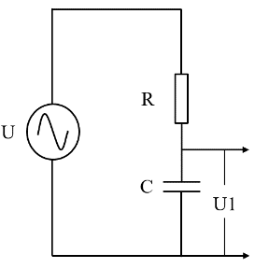

A.

低通电路

B.

高通电路

C.

全通电路

D.

带通电路

8.【单选题】 (1 分)

图中所示电路的传输系数表达式为（ ）：  


A.

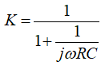

B.



C.

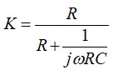

D.

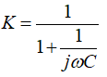

9.【单选题】 (1 分)

图中所示电路为（ ）  
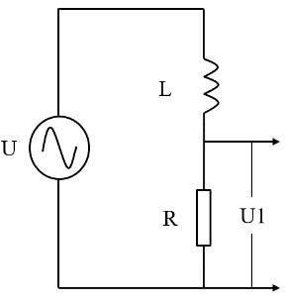

A.

低通电路

B.

高通电路

C.

全通电路

D.

带通电路

10.【单选题】 (1 分)

某电路的有用信号为 2KHz，可选用的滤波器为（ ）

A.

低通滤波器

B.

高通滤波器

C.

带通滤波器

D.

带阻滤波器

11.【单选题】 (1 分)

图中所示电路的传输系数表达式为（ ）：  


A.

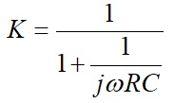

B.

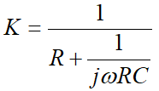

C.

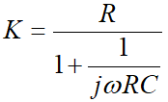

D.

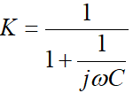

12.【单选题】 (1 分)

一阶 RC 低通或者高通电路，其截止频率与 R 和 C 有关，其表达式为（ ）

A.

1/RC

B.

1/2πRC

C.

1/π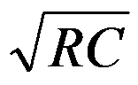

D.

1/

13.【单选题】 (1 分)

在交流电路中电容的阻抗随电源频率的增加而（ ）

A.

变大

B.

不变

C.

不一定

D.

变小

14.【多选题】 (1 分)

关于 RL 串联低通电路描述正确的是（ ）

A

传输系数的模为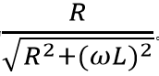。

B

在截止频率处，传输系数的幅角为:π/4

C

截止圆频率为：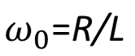

D

传输系数的幅角为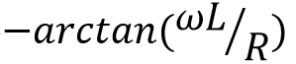

15.【多选题】 (1 分)

下面说法正确的是：（ ）

A

RC 高通电路是通低频、阻高频

B

RC 高通电路是通高频、阻低频

C

RC 低通电路是通低频、阻高频  
B. RC 低通电路是通高频、阻低频